Simetrija in vzorci

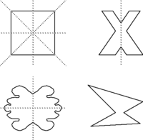
Lik ni simetričen.

Simetrala je črta, po kateri prepognemo lik in se dela prekrivata.

- Dane like izreži in prepogni tako, da se dela prekrivata. Nariši tudi simetrale.

__________________________________________________________________________
- Danim oblikam nariši simetrale.

- Z ogledalcem preveri simetričnost črk in številk ter nariši simetralo.

D A V M N 3 2 8 6 4
- Dopolni slike, upoštevaj simetralo. Pomagaj si z zrcalcem.

